MINISTERUL EDUCAŢIEI NAȚIONALE | MINISTERUL AFACERILOR INTERNE  INSPECTORATUL GENERAL AL POLIŢIEI ROMÂNE

REGULAMENTUL CONCURSULUI NAŢIONAL

„EDUCAŢIA RUTIERĂ – EDUCAŢIE PENTRU VIAŢĂ”

-2019-

REGULAMENTUL CONCURSULUI NAŢIONAL
„EDUCAŢIA RUTIERĂ – EDUCAŢIE PENTRU VIAŢĂ”

Prezentul regulament are la bază prevederile Legii educației naționale nr. 1/2011, cu modificǎrile şi completǎrile ulterioare, HG nr. 536 din 27 iulie 2016 privind stimularea performanţei şcolare înalte din învăţământul preuniversitar, O.U.G. 195/2002 privind circulaţia pe drumurile publice, republicată, cu modificǎrile şi completǎrile ulterioare, Regulamentul de aplicare a Ordonanței de urgență a Guvernului nr. 195/2002 privind circulația pe drumurile publice, aprobat prin Hotărârea Guvernului nr. 1.391/2006, cu modificările și completările ulterioare şi Ordinul comun MECTS nr. 1589/25.07.2007 – MIRA nr. 233/25.06.2007.

SCOPUL CONCURSULUI:
Formarea comportamentului rutier responsabil pe baza cunoaşterii şi respectǎrii regulilor de circulaţie pentru prevenirea producerii accidentelor de circulaţie în rândul elevilor din învăţământul preuniversitar.

PROBELE CONCURSULUI:
- Proba teoretică - în vederea verificării cunoştinţelor privind regulile de circulație, pe bază de test grilă.
- Proba practică 1 - parcurgerea unui traseu de îndemânare cu bicicleta în poligon.
- Proba practică 2 - parcurgerea unui traseu de către biciclişti în parcul-şcoală.

PARTICIPAREA LA CONCURS:

Componenţa echipajului:
La concursul național „Educaţie rutierǎ – educaţie pentru viaţǎ” pot participa elevi din clasele primare şi gimnaziale. Fiecare echipaj, obligatoriu mixt (b+f), va avea în componenţa sa patru elevi, dintre care minimum unul din ciclul primar. Membrii echipajului vor participa la cele trei probe ale concursului după cum urmează: la proba teoretică participă toti cei patru elevi; la proba practică 1 participă doi elevi; la proba practică 2 participă ceilalți doi elevi, care nu au participat la proba practică 1.
Participanții trebuie să facă parte din aceeaşi unitate de învăţământ. În cazul în care echipajul provine dintr-un palat/club al copiilor, membrii echipajului trebuie să fie elevi la aceeași școală.
Neparticiparea unui membru al echipajului validat la una din probele concursului se penalizează cu
100 de puncte. Echipajul care se prezintă la faza națională fără unul sau mai mulți membri va fi descalificat.

- Participarea la concurs a echipajelor pentru etapa locală, județeană și națională se va face pe baza următoarelor documente:
- Tabel nominal semnat şi ştampilat de directorul unităţii de învăţământ şi îndrumătorul echipajului. Pentru etapa naţională, tabelul nominal va fi vizat şi de Inspectoratul Şcolar Judeţean/al
Municipiului București (vezi Anexa 1).
- Aviz medical „clinic sănătos” pentru fiecare membru al echipajului.
- Copie a certificatelor de naştere (sau C.I.) ale concurenţilor.
- Carnetul de note cu fotografia fiecărui concurent, vizat pentru anul şcolar curent; pe fotografie trebuie să existe aplicată ștampila școlii.
- Avizul epidemiologic pentru fiecare membru al echipajului şi îndrumătorul acestuia.

Directorul unităţii de învăţământ şi îndrumătorul echipajului poartă întreaga răspundere pentru exactitatea datelor înscrise în documente şi corectitudinea participării la toate etapele concursului.
Neprezentarea tuturor documentelor menţionate va atrage după sine descalificarea echipajului.

ORGANIZAREA CONCURSULUI

Concursul se organizează anual după cum urmează:
- la etapa locală, de către unitățile de învățământ și de către ofițeri/agenți ai structurilor de poliție rutieră din cadrul inspectoratelor de poliție județene/Poliției Municipiului București;
- la etapa județeană, de către inspectoratele școlare județene/al Municipiului București și ofițeri ai structurilor de poliție rutieră din cadrul inspectoratelor de poliție județene/Poliției Municipiului București;
- la etapa națională, de către Ministerul Educaţiei Naționale, prin Direcţia Generală Educaţie Timpurie, Învățământ Primar și Gimnazial şi Ministerul Afacerilor Interne, prin Direcţia Rutieră din cadrul Inspectoratului General al Poliţiei Române, în parteneriat cu alte organisme guvernamentale şi neguvernamentale.

Etapele de desfăşurare
Etapa pe localitate (comună, oraş) - în luna mai
Etapa judeţeană - în perioada mai-iunie, cu participarea echipajelor câştigătoare din etapa anterioară. Transportul echipajelor spre şi dinspre locul de desfăşurare a acestei etape va fi asigurat de consiliile locale.
Etapa finală (naţională) – se va desfăşura în vacanţa de vară elevilor, în luna iulie sau august, cu participarea echipajelor câștigătoare la etapa județeană/a Municipiului București. Locația desfășurării acestei etape va fi stabilită de către cei doi organizatori ai concursului de comun acord, în funcție de resursele alocate acestui eveniment.

DESFĂŞURAREA CONCURSULUI

Organizatorii concursului vor asigura prin reprezentanţii lor, la toate etapele, elementele organizatorice şi tehnice privind buna desfăşurare a probelor.
Evaluarea concurenților la etapa judeţeană/pe Municipiul Bucureşti va fi asigurată de un juriu alcătuit din reprezentanţi ai Inspectoratului Şcolar Judeţean/Inspectoratul Şcolar al Municipiului Bucureşti și ai Inspectoratului General al Poliţiei Române - Direcţia Rutieră, prin serviciile rutiere și din cadrul Inspectoratelor de Poliție Județene respectiv Brigada Rutieră din cadrul Direcției Generale de Poliție a Municipiului București.
La aceste etape, preşedintele juriului va fi reprezentantul Inspectoratului Şcolar Judeţean / Inspec- toratului Şcolar al Municipiului Bucureşti. Arbitrii vor fi ofiţeri/agenți de poliţie rutieră.
La etapa naţională, juriul va fi format din reprezentanţi ai Ministerului Educaţiei Naționale, ai Inspectoratului General al Poliţiei Române - Direcţia Rutieră, şi din membrii semnatari ai protocolului de susţinere a activităţilor de educaţie rutieră. Preşedintele juriului va fi reprezentantul MEN.
Corpul de arbitri va fi format din ofiţeri și agenți de poliţie rutieră, atât din cadrul Direcției Rutiere, cât și din cadrul structurilor teritoriale de profil.

DESCRIEREA PROBELOR

Cu excepţia probei teoretice, la care poate fi acumulat un număr de maximum 100 puncte de penalizare (20 întrebări x 5 puncte/întrebare), la celelalte două probe ale concursului fiecare echipaj poate acumula un număr nelimitat de puncte de penalizare, pe baza acestora urmând să se facă atât clasamentul pe probe, cât şi cel general.

Echipajul care va acumula cel mai mic număr de puncte de penalizare, va ocupa primul loc în clasament, iar cel cu numărul maxim, ultimul.
Cele trei probe ale concursului se vor desfăşura în ordinea stabilită de juriu.

Proba teoretică - Cunoaşterea regulilor de circulaţie
Participarea la această probă, la toate etapele concursului, se va face prin completarea individual a unui test grilă cu douăzeci de întrebări, în timp de 30 de minute. Vor fi elaborate două tipuri de teste grilă: unul pentru elevii din ciclul primar, cu un singur răspuns corect la fiecare întrebare și unul pentru elevii din ciclul gimnazial, cu unul sau mai multe răspunsuri corecte, cu un grad sporit de dificultate, potrivit particularităţilor de vârstă.
Pentru etapa locală și cea judeţeană/pe Municipiul Bucureşti, testele vor fi elaborate de ofiţeri de poliţie din cadrul serviciilor rutiere/Brigăzii de Poliţie Rutieră a Capitalei. Pentru etapa naţională, testele vor fi elaborate de către ofițeri de poliție ai Direcției Rutiere din cadrul IGPR. Acestea vor urmări: verificarea cunoştinţelor privind regulile de circulaţie specifice pietonilor şi conducătorilor de vehicule, principiile conduitei preventive în traficul rutier, semnificaţia indicatoarelor, a semnalelor polițistului şi a marcajelor rutiere, precum şi unele noţiuni elementare de acordare a primului ajutor în cazul accidentelor de circulaţie (două întrebări privind noţiuni de prim ajutor din totalul de 20 întrebări cuprinse în chestionar).
Fiecare răspuns greşit va fi penalizat cu cinci puncte.
Pentru stabilirea clasamentului probei, punctele de penalizare rezultate din răspunsurile indicate greşit se vor aduna pe echipaje.
La sfârşitul probei juriul va afişa testele și grilele de evaluare.

Proba practică 1 - Parcurgerea unui traseu de îndemânare cu bicicleta în poligon
La toate etapele concursului, poligonul se va amenaja folosindu-se cel puţin 10 din cele 14 obstacole, juriul stabilind numărul şi amplasarea acestora în poligon.
Proba va fi susţinută de doi membri ai echipajului, care se vor prezenta la start în ordinea tragerii la
sorţi.

DESCRIEREA OBSTACOLELOR

  - SLALOM PRINTRE JALOANE
Cele cinci jaloane vor fi aşezate în linie dreaptă, la intervale de 105 cm, 100 cm, 95 cm şi 90 cm, în ordine descrescătoare, pe sensul de deplasare şi vor fi mărginite de un marcaj lateral situat la 100 cm de o parte şi de alta a şirului. Concurentul va intra în slalom prin dreapta, ocolind jaloanele fără să le deplaseze.

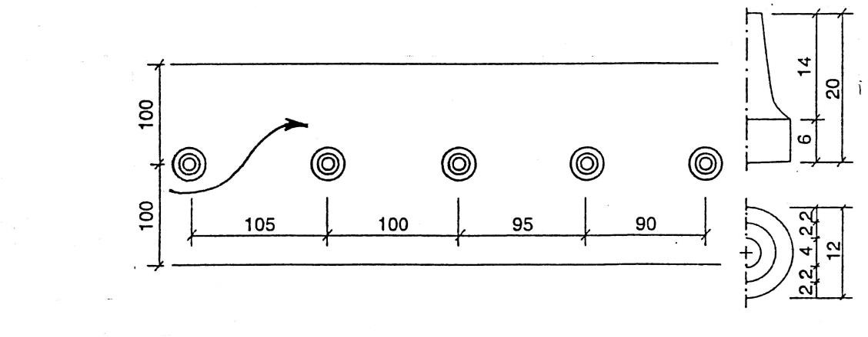

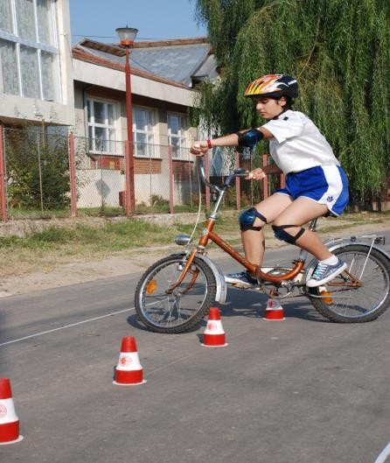Penalizări:
  - intrarea prin stânga în slalom 5 p;
  - deplasarea unui jalon. 2 p;
  - doborârea unui jalon 5 p;
  - depăşirea marcajului lateral… 2 p;
  - fiecare jalon evitat 5 p;
  - atingerea solului cu un picior 1 p;
  - atingerea solului cu ambele picioare 5 p;
  - căderea de pe bicicletă 10 p;
  - evitarea obstacolului… 20 p.

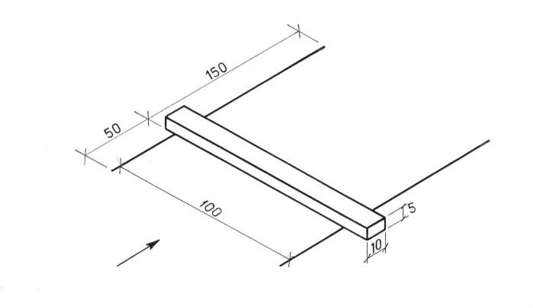
SĂRITURA
Concurentul trebuie să sară cu roata din faţă peste obstacolul format dintr-o bară prismatică cu lungimea de aproximativ 100 cm, lăţimea de 10 cm şi înălţimea de 5 cm, aşezată transversal pe un culoar cu lungimea de 200 cm şi lăţimea de 100 cm (conform schiţei), fără să atingă obstacolul sau să depăşească marcajul care delimitează culoarul.

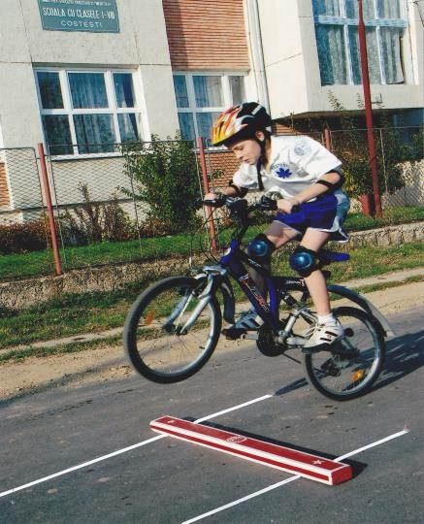Penalizări:
  - atingerea obstacolului cu roata din faţă… 2 p;
  - depăşirea marcajului lateral cu o roată… 2 p;
  - depăşirea marcajului lateral cu ambele roţi 5 p;
  - atingerea solului cu un picior 1 p;
  - atingerea solului cu ambele picioare 5 p;
  - căderea de pe bicicletă 10 p;
  - evitarea obstacolului 20 p.

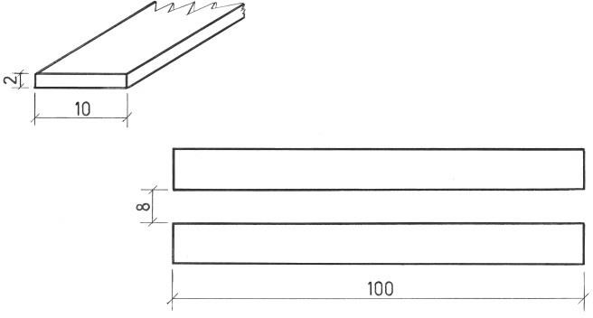
TRECEREA PRINTR-UN CORIDOR FORMAT DIN DOUĂ SCÂNDURI

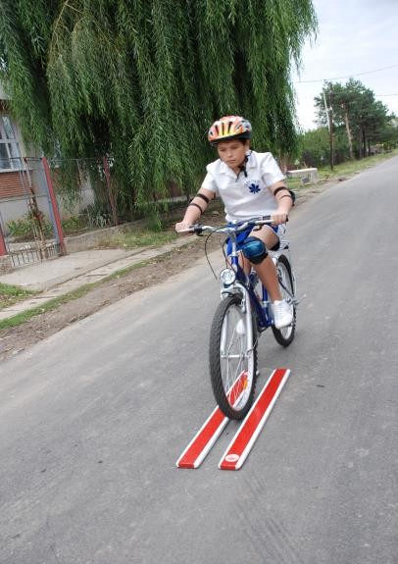Concurentul va trebui să treacă cu bicicleta prin intervalul de 8 cm dintre cele două scânduri (sau şipci), lungi de 100 cm, fără să le deplaseze de la locul lor.

Penalizări:
- deplasarea unei scânduri… 2 p;
- deplasarea ambelor scânduri 5 p;
- atingerea solului cu un picior 1 p;
- atingerea solului cu ambele picioare 5 p;
- căderea de pe bicicletă 10 p;
- evitarea obstacolului 20 p.

SLALOM PRINTRE PORTIŢE DIN RONDELE AŞEZATE ÎN ZIG-ZAG

Portiţele, formate din perechi de rondele, aşezate la 15 cm una de alta, sunt amplasate pe două axe imaginare paralele, la o distanţă de 50 cm între ele. Distanţa dintre două portiţe pe direcţia deplasării, este de 200 cm.
Biciclistul va trebui să treacă cu ambele roţi printre aceste portiţe, fără să deplaseze rondelele.
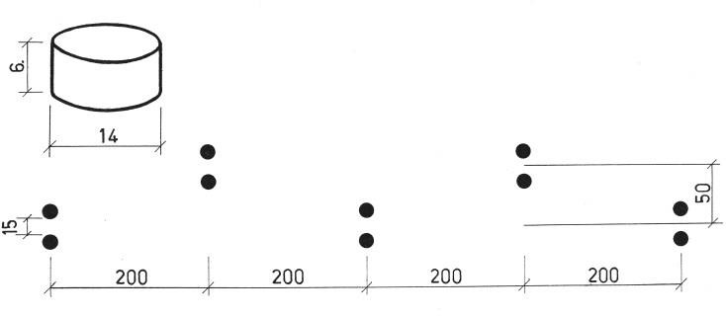

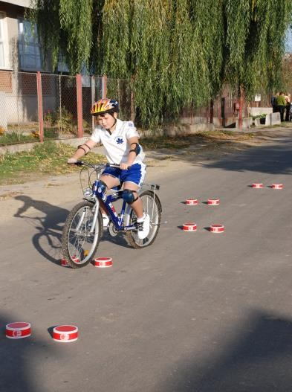Penalizări:

- deplasarea unei rondele 2 p;
- deplasarea unei perechi de rondele… 5 p;
- evitarea (ocolirea) unei portiţe cu una sau cu ambele roţi 5 p;
- atingerea solului cu un picior 1 p;
- atingerea solului cu ambele picioare 5 p;
- căderea de pe bicicletă 10 p;
- evitarea probei 20 p.

POARTĂ CU BARE MOBILE
Concurentul trebuie să treacă printre cele două bare mobile fixate
la o distanţă între ele, egală cu lăţimea ghidonului bicicletei cu care se concurează, plus 8 cm, fără să le atingă.
De asemenea, concurentul va trebui să treacă şi printre cele două popice de la baza porţii, înalte de 20 cm, amplasate la 25 cm unul de altul (baza de sus), fără să le deplasez.
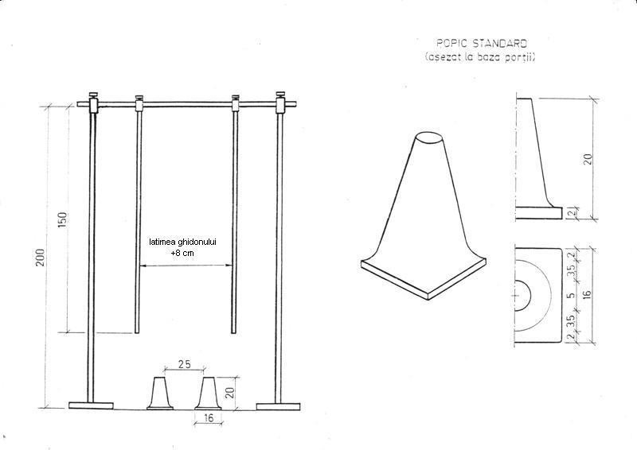

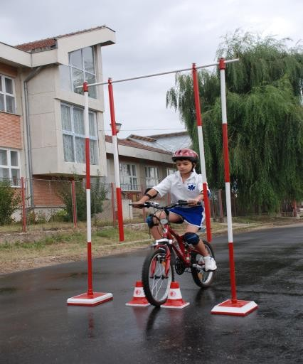Penalizări:
- atingerea unei bare 2 p;
- atingerea ambelor bare 5 p;
- deplasarea unui popic 2 p;
- deplasarea ambelor popice 5 p;
- atingerea solului cu un picior… 1 p;
- atingerea solului cu ambele picioare..5p;
- căderea de pe bicicletă 10 p;
- evitarea obstacolului… 20 p.

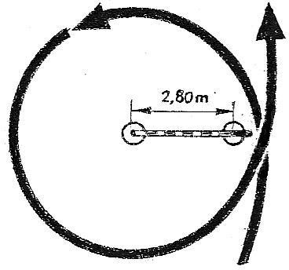
LANŢUL

De partea superioară a unui suport cu înălţimea de aproximativ 85 cm este prins pe un ax, capătul unui lanţ uşor (de preferat din plastic) având o lungime de 300 cm.
Celălalt capăt se sprijină cu ajutorul unui mâner metalic, pe un suport cu magnet, de aceeaşi înălţime, situat la o distanţă de 280 cm de primul.
Concurentul trebuie să prindă din mers, cu mâna stângă, mânerul lanţului şi conducând bicicleta doar cu mâna dreaptă, va parcurge traseul în jurul primului suport, în aşa fel încât lanţul să nu atingă solul sau să se înfăşoare pe suport. După o rotire, concurentul depune mânerul lanţului la loc pe magnet.

Penalizări:
    - ratarea prinderii mânerului cu mâna stângă 5 p;
    - scăparea lanţului pe traseu sau ratarea depunerii mânerului pe magnet/suport… 5 p;
    - răsturnarea unui suport 5 p;
    - fiecare atingere a solului cu lanţul… 5 p;
    - atingerea solului cu un picior 1 p;
    - atingerea solului cu ambele picioare 5 p;
    - căderea de pe bicicletă 10 p;
    - evitarea obstacolului 20 p.
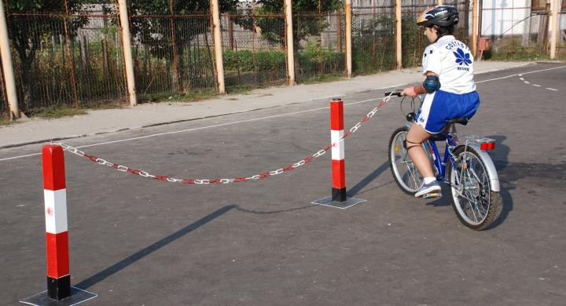

TRECEREA PRIN JGHEAB

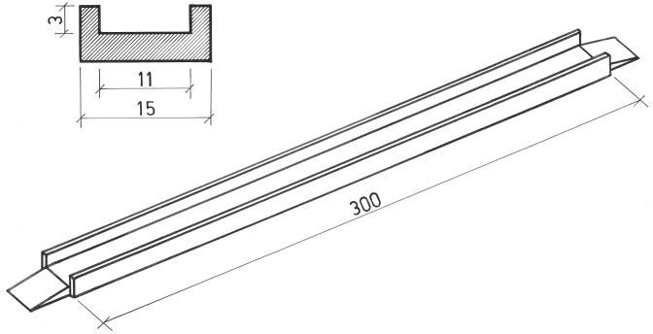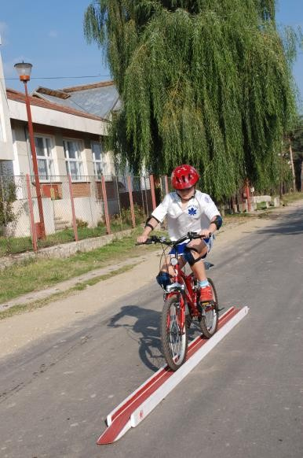Obstacolul are lungimea de 300 cm, lăţimea interioară de 11 cm şi înălţimea bordurii de 3 cm.
Concurentul trebuie să străbată obstacolul fără să iasă cu bicicleta înainte de capătul acestuia.

Penalizări:
    - ieşirea din jgheab cu o roată… 2 p;
    - ieşirea din jgheab cu ambele roţi 5 p;
    - atingerea solului cu un picior 1 p;
    - atingerea solului cu ambele picioare 5 p;
    - căderea de pe bicicletă 10 p;
    - evitarea obstacolului 20 p.

TRECEREA PRIN ,,8”

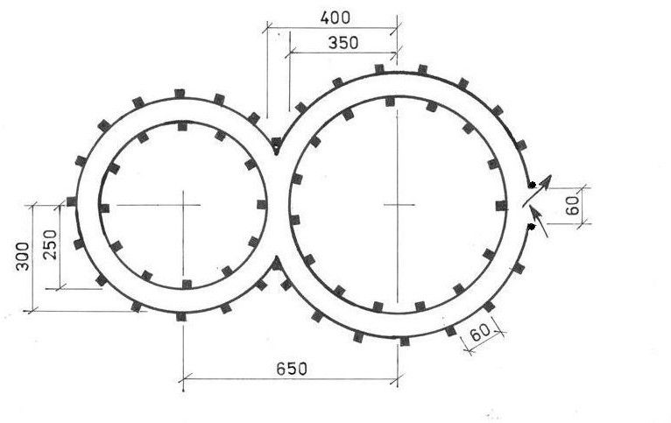
Obstacolul, asemănător cifrei opt, este format din două bucle având fiecare câte două cercuri concentrice. Distanţa dintre cele două centre ale buclelor este de 650 cm. Cercurile buclei mari au razele R1=400 cm şi R2=350 cm, iar cercurile buclei mici au razele R1=300 cm şi R2=250 cm.
Intervalele dintre cercurile concentrice vor fi mărginite, de o parte şi de alta, de jaloane prismatice având bazele pătrate cu latura de 5,5 cm iar înălţimea de 20 cm, dispuse la intervale de 60 cm unul de altul.

Concurentul va intra în bucla mare prin dreapta şi va căuta să evite deplasarea sau doborârea jaloanelor care delimitează traseul obstacolului. De asemenea, va avea grijă să nu deplaseze piesele cilindrice care marchează intrarea în „opt”. El va parcurge acest obstacol o singură dată.

Penalizări:
    - intrarea în obstacol prin stânga 1 p;
    - deplasarea unei piese sau unui jalon… 1 p;
    - doborârea unui jalon sau ocolirea lui prin ieşirea din traseu cu bicicleta 2 p;
    - atingerea solului cu un picior 1 p;
    - atingerea solului cu ambele picioare 5 p;
    - căderea de pe bicicletă 10 p;
    - evitarea obstacolului 20 p.
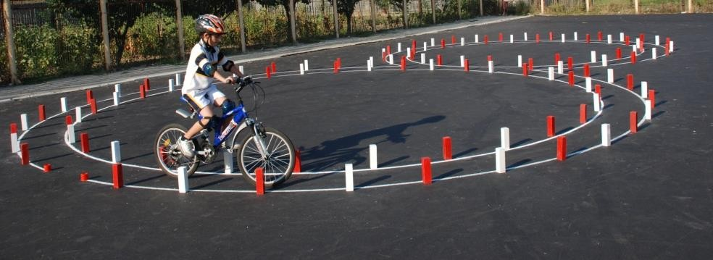

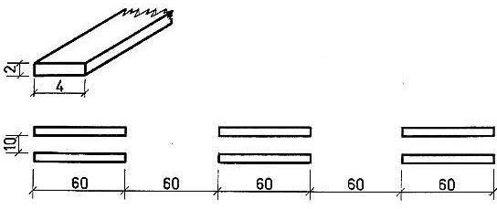
TRECEREA PRINTR-UN CORIDOR FORMAT DIN TREI PERECHI DE SCÂNDURELE

Scândurelele lungi de 60 cm vor fi aşezate pe direcţia de deplasare, la 60 cm o pereche de alta, lăţimea coridorului fiind de 10 cm.
În timpul trecerii prin coridor concurentul trebuie să evite deplasarea vreunei scândurele.

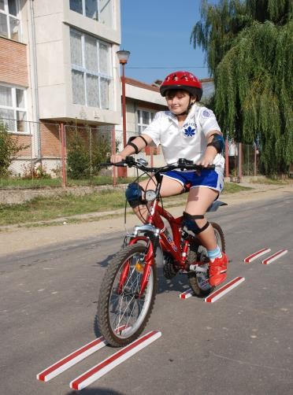Penalizări:
    - deplasarea unei scândurele 2 p;
    - deplasarea unei perechi de scândurele…5 p;
    - evitarea unei perechi de scândurele 5 p;
    - atingerea solului cu un picior 1 p;
    - atingerea solului cu ambele picioare 5 p;
    - căderea de pe bicicletă 10 p;
    - evitarea obstacolului 20 p.

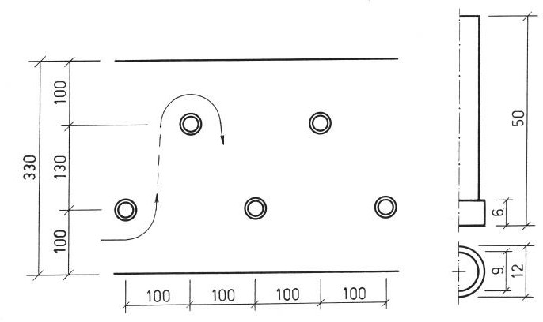
SLALOM PRINTRE JALOANE AŞEZATE ÎN ZIG-ZAG

Penalizări:
Obstacolul este format din cinci jaloane înalte de 50 cm, aşezate în zig-zag pe două rânduri. Acestea vor fi mărginite la distanţa de 100 cm de un marcaj lateral. Intervalul dintre cele două rânduri este de 130 cm, iar distanţa dintre două jaloane pe aceeaşi direcţie, de 100 cm.
Intrarea în slalom se va face prin dreapta primului jalon.

- deplasarea unui jalon 2 p;
- doborârea sau evitarea unui jalon. 5 p;
- depăşirea marcajului lateral… 2 p;
- atingerea solului cu un picior 1 p;
- atingerea solului cu ambele picioare 5 p;
- căderea de pe bicicletă 10 p;
- evitarea obstacolului 20 p.
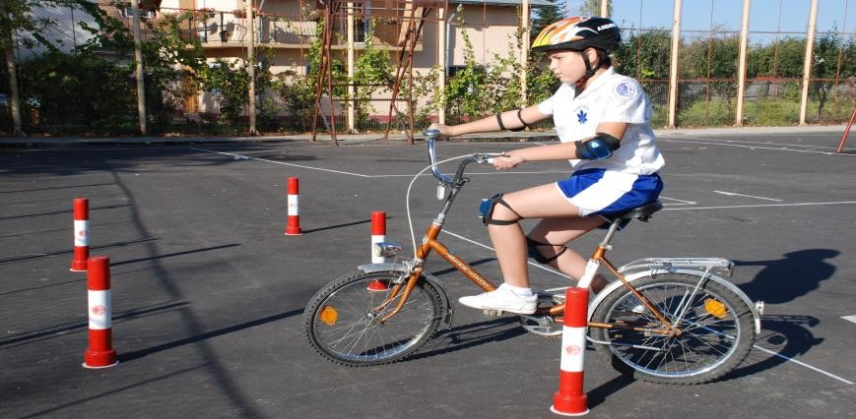

TRECEREA PE PUNTE

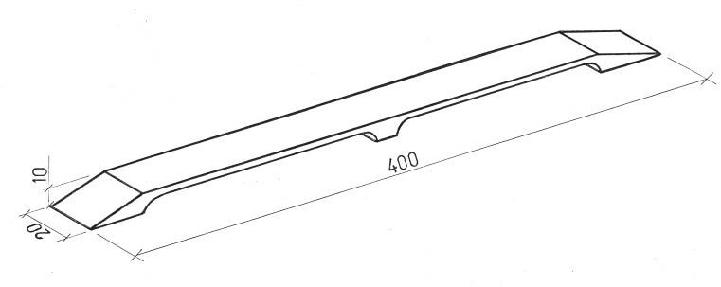

Puntea, aşezată la 10 cm de sol, este formată dintr-o scândură cu lungimea de 400 cm şi lăţimea de 20 cm.
Concurentul trebuie să traverseze obstacolul de la un capăt la celălalt, fără să iasă cu bicicleta în
lateral.

Penalizări:
- ieşirea de pe obstacol cu o roată… 2 p;
- ieşirea de pe obstacol cu ambele roţi 5 p;
- atingerea solului cu un picior 1 p;
- atingerea solului cu ambele picioare 5 p;
- căderea de pe bicicletă 10 p;
- evitarea obstacolului 20 p.

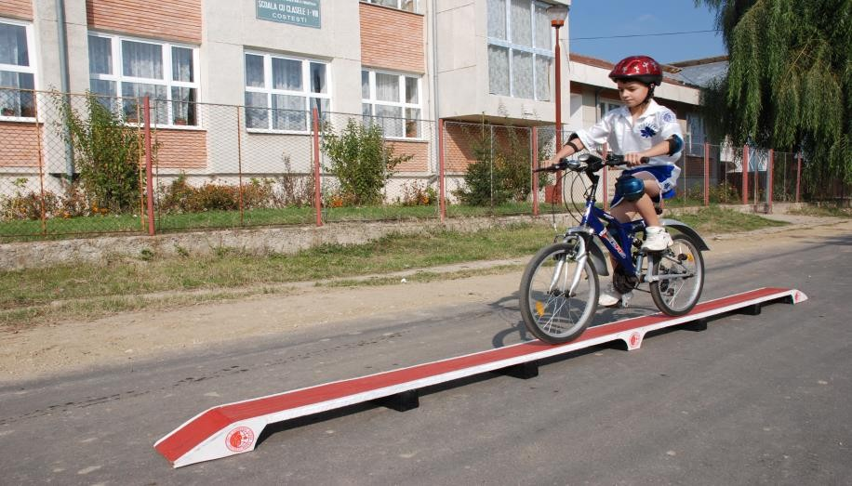

CUMPĂNA
Obstacolul este format dintr-o scândură lungă de 300 cm şi lată de 20 cm, aşezată pe un suport cilindric cu diametrul de 20 cm.
Concurentul trebuie să parcurgă întreaga lungime a scândurii fără să iasă cu bicicleta înainte de capătul acesteia.
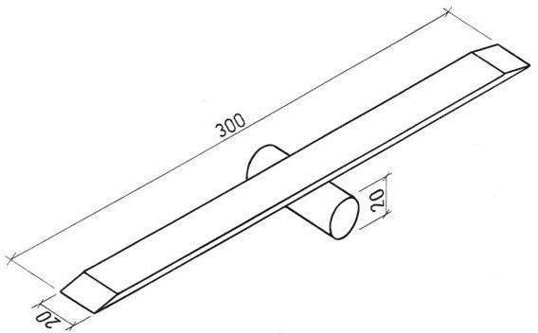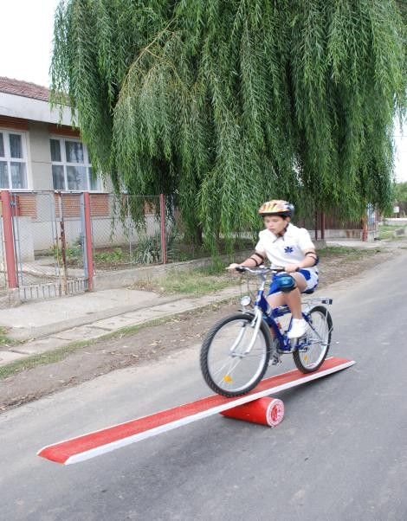

Penalizări:
- ieşirea de pe cumpănă cu o roată… 2 p;
- ieşirea de pe cumpănă cu ambele roţi 5 p;
- atingerea solului cu un picior 1 p;
- atingerea solului cu ambele picioare 5 p;
- căderea de pe bicicletă 10 p;
- evitarea obstacolului 20 p.

DEPLASAREA ÎN S
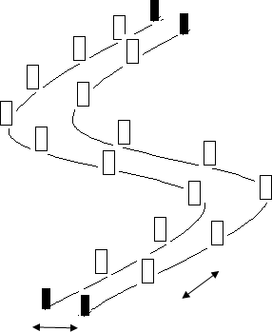Obstacolul format dintr-un culoar în forma literei S, delimitat de o parte şi de alta de jaloane prismatice având bazele pătrate cu latura de 5,5 cm, iar înălţimea de 20 cm, dispuse la intervale de 50 cm unul de altul, lățimea culoarului fiind de 60 cm.
50 cm

Penalizări:
- deplasarea unei piese sau unui jalon… 1 p;
- doborârea unui jalon sau ocolirea lui prin ieşirea din traseu cu bicicleta 2 p;
- atingerea solului cu un picior 1 p;
- atingerea solului cu ambele picioare 5 p;
- căderea de pe bicicletă 10 p;
- evitarea obstacolului 20 p.

60 cm

SPAŢIUL DE OPRIRE
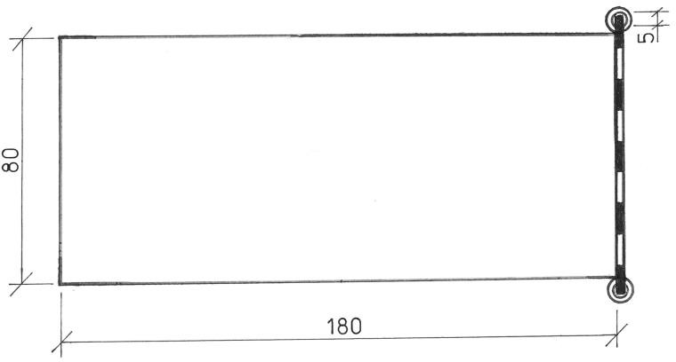
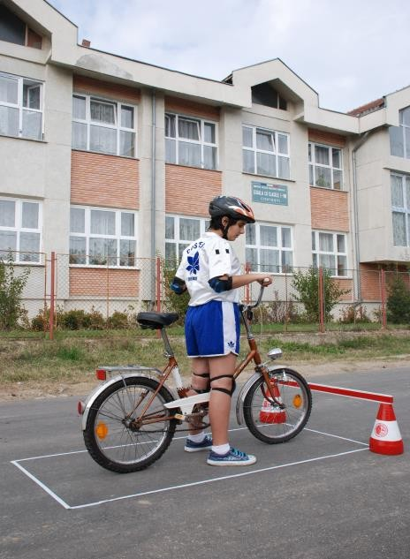Spaţiul în care biciclistul va trebui să oprească şi să coboare cu ambele picioare fără a-l depăşi, are forma unui dreptunghi cu laturile de 80 x 180 cm. Pe latura opusă intrării în obstacol se află o stinghie având dimensiunile 2,5 x 5 x 100 cm, sprijinită pe doi suporţi, la o înălţime de aproximativ 35 cm faţă de sol, așezată paralel cu solul; biciclistul va trebui să oprească și să pună ambele picioare pe sol, fără să atingă stinghia.

Penalizări:
- oprirea în afara spaţiului sau depăşirea acestuia în lateral cu o roată ori cu un picior… 2 p;
- oprirea în afara spaţiului sau depăşirea acestuia cu ambele roţi… 5 p;
- depăşirea spaţiului de oprire prin doborârea stinghiei 5 p;
- căderea de pe bicicletă 10 p;
- evitarea obstacolului 10 p.

De reţinut :
  - ordinea amplasării obstacolelor în poligon va fi stabilită de juriu;
  - distanţa minimă între obstacole este de 350 cm, iar cea maximă de 500 cm;
  - întoarcerea bicicletei pe traseu pentru reluarea intrării în obstacol, se penalizează cu 10 p;
  - în cazul unei defecţiuni tehnice a bicicletei, apărute pe traseu, concurentul va semnaliza prin ridicarea braţului drept în poziţie verticală şi va anunţa verbal “Defecţiune”, urmând să cotinue proba după remedierea acesteia sau înlocuirea bicicletei, din locul producerii defecţiunii;
  - „cădere de pe bicicletă” se consideră atunci când ghidonul atinge solul;

la terminarea probei, juriul va anunţa punctele de penalizare acumulate şi timpul realizat de concurentul respectiv;
  - timpul consemnat pentru fiecare participant va fi luat în calcul numai la departajare pentru penalizările egale.

Proba practică 2 - respectarea regulilor de circulaţie în parcul-şcoală

Proba va fi susţinută de doi membri ai echipajului (cei care nu au susținut proba practică 1), care se vor prezenta la start în ordinea tragerii la sorţi.
Proba se desfăşoară într-un parc amenajat pe un teren cu dimensiunile de minim 25 x 40 m şi va cuprinde obligatoriu una sau mai multe intersecţii: cu circulaţie în sens giratoriu, dirijată/nedirijată, semaforizată sau dirijată de un agent de circulaţie şi trecere la nivel cu calea ferată. Pe traseu vor fi amplasate, în afara indicatoarelor rutiere, patru - şase posturi de control (model orientativ: Anexa 2), concurentul urmând să atingă cel puţin patru din ele în timpul probei (cele înscrise pe foaia de parcurs).
Numărul de indicatoare aflate în parcul-şcoală va fi stabilit în funcţie de dimensiunile terenului pe care are loc proba.
Atât indicatoarele cât şi posturile de control vor fi instalate cu cel puţin ½ oră înainte de desfăşu- rarea probei, pentru ca echipajele să cunoască din timp amplasamentul acestora.
Concurentul este obligat să atingă posturile de control numai în ordinea înscrisă pe foaia de parcurs, care va fi trasă la sorţi cu cel puţin trei minute înainte de a lua startul (ordinea va fi diferită pentru concurenţii din acelaşi echipaj). Juriul poate decide un traseu unic pentru toți concurenții, caz în care timpul va constitui criteriu de departajare.
Neatingerea unui post de control în ordinea înscrisă pe foaia de parcurs se penalizează cu 10 puncte. În cazul în care concurentul refuză să atingă toate posturile de control înscrise pe foaia de parcurs, el va fi descalificat şi va primi o penalizare de 100 puncte.
Prin „atingerea unui post de control” se înţelege oprirea concurentului pentru câteva secunde la postul respectiv.
Pe întregul parcurs concurentul va respecta regulile de circulaţie specifice bicicliştilor, enumerate mai jos. Fiecare încălcare a acestor reguli va fi penalizată cu cinci puncte.
Întoarcerea bicicletei pe traseu este permisă doar prin intersecţia cu sens giratoriu.
Dacă pe traseu apar defecţiuni tehnice, concurentul poate să schimbe bicicleta şi va continua proba din locul în care s-a produs defecţiunea (cronometrul va fi oprit în acest interval).
Îndrumătorii echipajelor vor discuta cu concurenţii până la intrarea în probă, după care vor asista la desfăşurarea acesteia de la masa juriului. Se interzice îndrumătorului de echipaj: intrarea în perimetrul de desfăşurare a probei, sfătuirea concurenţilor, precum şi distragerea atenţiei sub orice formă (verbală sau prin gesturi) a participanţilor aflaţi în concurs. În cazul în care îndrumătorul încalcă aceste interdicții, va fi eliminat din incinta unde se desfășoară concursul, fără a mai avea posibitatea de a mai viziona desfășurarea concursului; dacă refuză, echipajul va fi penalizat cu 100 de puncte.

La terminarea probei, juriul va anunţa punctele de penalizare acumulate şi timpul realizat de concurentul respectiv. Timpul obținut va fi luat în calcul numai în caz de egalitate a penalităţilor și numai dacă traseul parcurs va fi același pentru toți concurenții.

Regulile de circulație specifice bicicliștilor a căror încălcare va fi penalizată în cadrul acestei probe sunt:
- respectarea semnalelor agentului de circulaţie;
- respectarea semnificaţiei culorilor semaforului;
- respectarea semnificaţiei indicatoarelor şi marcajelor rutiere;
- respectarea regulilor privind trecerile la nivel cu calea ferată;
- acordarea priorităţii vehiculelor şi pietonilor care au acest drept;
- acordarea de prioritate pietonilor (prin întoarcerea fermă a capului la stânga, apoi la dreapta) și reducerea vitezei care să-i permită oprirea;
- efectuarea unei manevre cu asigurare și cu semnalizare;
- încadrarea pe banda (rândul) corespunzătoare direcţiei voite de mers;

- deplasarea pe pista pentru biciclete sau în lipsa acesteia pe partea dreaptă;
- oprirea la postul de control pe partea dreaptă;
- asigurarea într-o intersecție prin întoarcerea fermă a capului mai întâi spre stânga apoi la dreapta;
- orice plecare de pe loc și schimbare a direcției de mers se face cu asigurare din spate, cu întoarcerea evidentă a capului, urmată de semnalizare;
- depășirea se face cu asigurare din spate, cu întoarcerea vădită a capului, precedată de semnalizare, reintrarea pe bandă se face cu asigurare și semnalizare;
- intersecțiile cu sens giratoriu sunt intersecții dirijate, respectându-se toate obligațiile specifice, astfel: cei care doresc să circule pe prima arteră la dreapta, vor semnaliza de la intrare în intersecție și până la părăsirea ei, cu semnalizator dreapta, apropiindu-se cât mai mult de marginea din dreapta; cei care doresc să circule pe celelalte străzi, vor semnaliza de la intrare în intersecție și până la părăsirea ei, cu semnalizator stânga se vor apropia cât mai mult de centrul intersecției menținând semnalizarea, iar la părăsirea intersecției vor semnaliza cu semnal dreapta;
- schimbarea benzii de circulație în interiorul intersecției cu sens giratoriu se face ca în oricare altă situație, cu asigurare, semnalizare și dacă este cazul, cu acordare de prioritate celor care circulă pe banda pe care dorim să intrăm;
- purtarea echipamentului de protecție;
- folosirea unei biciclete echipată regulamentar.

Anexa 2 prezintă un model orientativ privind amenajarea unui parc-şcoală de circulaţie.

ATRIBUŢIILE ORGANIZATORILOR ETAPEI NAȚIONALE

Ministerul Educatiei Naționale:
  - coordonează întreaga activitate a elevilor concurenţi şi a îndrumătorilor de echipaje;
  - asigură cazarea şi masa echipajelor participante (4 elevi + un îndrumător cadru didactic/echipaj), suportând cheltuielile pentru echipajele calificate;
  - coordonează concursul alături de reprezentanții Inspectoratului General al Poliţiei Române – Direcţia Rutieră, asigurând respectarea Regulamentului de organizare şi desfăşurare a acestuia;
  - coordonează, alături de reprezentanții Inspectoratului General al Poliţiei Române-Direcţia Rutieră, activitatea de jurizare.

Inspectoratul General al Poliţiei Române – Direcţia Rutieră:
  - coordonează întreaga activitate a cadrelor de poliţie – membri ai corpului de arbitri;
  - răspunde de corectitudinea arbitrajului;
  - coordonează concursul alături de reprezentanții Ministerului Educaţiei Naționale, asigurând respectarea Regulamentului de organizare şi desfăşurare a acestuia;
  - coordonează, alături de reprezentanţii Ministerului Educaţiei Naționale, activitatea de jurizare;
  - Inspectoratul General al Poliţiei Române asigură fondurile necesare cheltuielilor de cazare, masă şi transport ale poliţiştilor desemnaţi să participe la concurs.

DISPOZIŢII FINALE

Participarea la concurs presupune respectarea prezentului Regulament de organizare şi desfăşurare a concursului.
Verificarea documentelor de concurs în vederea validării echipajelor se va face în cadrul unei şedinţe la care vor participa atât membrii juriului, arbitrii, cât şi îndrumătorii echipajelor, la data şi ora

anunţate de organizatori. Validarea elevilor participanți la fiecare probă se va face înaintea derulării acesteia.
Ordinea desfăşurării probelor de concurs va fi stabilită de juriu.
Ordinea intrării în concurs a echipajelor se stabileşte prin tragere la sorţi.
Concurenţii se vor prezenta la startul probelor practice cu biciclete cu roţi de minim 20”(inch), pentru elevii sub 9 ani, respectiv de 24”(inch), pentru elevii de peste 9 ani, fără modificări la sistemul de construcție.
În cadrul competiţiei, la toate etapele, este obligatoriu ca participanţii la cele două probe practice cu bicicleta să poarte cască de protecţie omologată, genunchiere şi cotierelor, iar bicicleta să fie echipată regulamentar și să funcționeze în copndiții optime de siguranță.
Pe cât posibil, concurenţii se vor prezenta la toate probele în ţinută sportivă unitară.
La probele practice, fiecare concurent va fi urmărit pe traseu de cel puţin doi arbitri (obligatoriu poliţişti).
Îndrumătorul echipajului, va asista, dacă doreşte, alături de membrii juriului, la desfăşurarea probelor practice, numai atunci când echipajul pe care îl reprezintă, ca însoţitor, intră în concurs. El va asista numai în afara perimetrului de desfăşurare a probei, fără a se manifesta verbal, prin gesturi sau a face recomandări concurenţilor.
Juriul va afişa la sfârşitul fiecărei probe de concurs rezultatele obţinute de concurenţi, nu mai târziu de începerea probei următoare.
În cazul în care se constată neîndeplinirea condiţiilor stabilite de regulament sau juriu, îndrumătorii echipajelor pot face contestaţie numai în scris, în cel mult o oră de la afişarea rezultatelor. Contestaţiile bine întemeiate şi bazate pe probe concrete vor fi adresate preşedintelui juriului şi vor fi soluţionate de acesta până la începerea probei următoare sau până la festivitatea de premiere, în cazul în care contestaţia a fost depusă la ultima probă de concurs. Răspunsul la contestaţie rămâne definitiv.
La terminarea concursului se vor întocmi clasamente pe echipaje şi individual/pe probe.
Dacă în urma definitivării clasamentului general sau individual există egalitate între echipaje sau între concurenţi, departajarea pentru locurile 1, 2 şi 3 se va face în urma susținerii unor probe de baraj.
La etapa judeţeană/pe Municipiul Bucureşti şi la cea naţională, echipajelor clasate pe primele trei locuri şi câştigătorilor la individual compus li se vor acorda diplome şi premii de către Ministerul Educaţiei Naționale, precum şi de către partenerii implicaţi. Se mai pot acorda diplome şi premii câştigătorilor fiecărei probe de concurs, precum şi premii speciale. Toate celelalte echipaje vor primi diplome de participare la etapa respectivă.
Cheltuielile pentru transportul fiecărui echipaj format din patru elevi şi îndrumătorul acestuia, precum şi a bicicletelor spre şi dinspre locul de desfăşurare a etapei naţionale a concursului „Educaţia rutieră, educaţie pentru viaţă” vor fi suportate din bugetul unităților de învățământ de proveniență.
În cazul participării la competiţii internaţionale similare, se poate alcătui o echipă reprezentativă din echipajele clasate pe primele locuri la etapa națională, precum şi câştigătorii de la individual - compus, care vor participa la un program special de pregătire şi selecţie, în funcţie de regulamentul concursului international.

BIBLIOGRAFIE
- O.U.G. nr. 195/2002 privind circulația pe drumurile publice, Capitolul II. Vehiculele
- O.U.G. nr. 195/2002 privind circulația pe drumurile publice, Capitolul IV. Semnalizarea rutieră
- O.U.G. nr. 195/2002 privind circulația pe drumurile publice, Capitolul V. Reguli de circulație
- H.G. nr. 1391/2006 pentru aprobarea Regulamentului de aplicare a O.U.G. nr. 195/2002 privind circulaţia pe drumurile publice, Capitolul II. Vehiculele
- H.G. nr. 1391/2006 pentru aprobarea Regulamentului de aplicare a O.U.G. nr. 195/2002 privind circulaţia pe drumurile publice, Capitolul IV. Semnalizarea rutieră.
- H.G. nr. 1391/2006 pentru aprobarea Regulamentului de aplicare a O.U.G. nr. 195/2002 privind circulaţia pe drumurile publice, Capitolul V. Reguli de circulație.

Ministerul Educației Naționale | Ministerul Afacerilor Interne
Secretar de Stat  Ionel - Florian LIXANDRU | Secretar de stat Gheorghe Nucu MARIN
Director General DGETÎPG Mihaela Tania IRIMIA | Inspector General al Poliţiei Române Chestor principal de poliţie Alexandru Cătălin IONIȚĂ
Director Cecilia IUGA | Director Direcția Rutieră Chestor de poliție  Florentin BRĂCEA
Inspector Cătălina Chendea | Î. Șef Serviciu Coordonare în Domeniul Rutier  Comisar-șef de poliție Marian-Cristian MĂNDESCU

ANEXA 1

Antetul unității de învățământ

TABEL NOMINAL
cu echipajul participant la concursul

„Educaţia rutieră – educaţie pentru viaţă”

Nr. crt. | NUMELE ŞI PRENUMELE | CLASA | CNP | OBSERVAȚII
1.
2.
3.
4.

Director, Cadru didactic îndrumător,

Numele și prenumele Numele și prenumele

Semnătura Semnătura

L.S. Telefon

Adresa de e-mail

ANEXA 2 Model orientativ de parc școală



